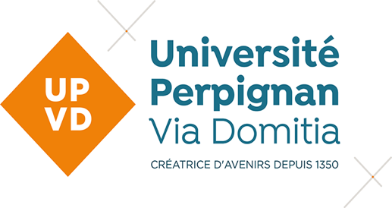 | - Licences professionnelles Droit de l'Immobilier & Rénovation thermique des bâtiments  - Master Droit de l'environnement et de l'urbanisme  (M2 : DUDD)  - Master Droit de l'immobilier (M2 : DBPI & EBF)  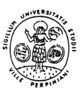

Master EBF | Intitulé du cours  DROIT DU PATRIMOINE CULTUREL
Chargé du cours magistral : Frédéric Bouin, MCF HDR – chargé de TD : (le cas échéant)
Objectifs | Par une approche intégrant le droit international du patrimoine, le cours associe les droits public, pénal et privé de la protection du patrimoine culturel et de la protection des ressources archéologiques au regard des contraintes foncières.  Ce cours complète celui de M1 relatif à la protection du patrimoine naturel, et ne correspond pas à l’objectif de préparation aux métiers du notariat ou de la gestion du patrimoine privé.
Compétences | former des juristes capables de saisir les différents enjeux juridiques et les politiques publiques qui entourent le patrimoine privé et public dans l’analyse des enjeux fonciers de la gestion des sols, de la promotion immobilière et de l’évaluation des biens  Appréhender le cadre de la protection du patrimoine culturel lors de la délivrance des autorisations d’urbanisme  Identifier les capacités de valorisation patrimoniale des espaces et des biens
Plan de cours | - Le principe de protection du patrimoine culturel et naturel immobilier : notion, définition, enjeux  - La règlementation première des monuments historiques : histoire, acteurs, régime juridique, évolution  - les périmètres de protection : 500 m, ZPPAUP, AVAP… et le principe de protection des bâtiments non MH  - La modernisation déclarée du droit du patrimoine culturel par un système dérogatoire : SPR et PVAP de la loi LCAP du 7 juillet 2016  - L’intégration de la protection du patrimoine culturel dans les instruments de planification en matière d’urbanisme : le SCOT et PLU(i)  - Les biens archéologiques : régime juridique et financier des travaux

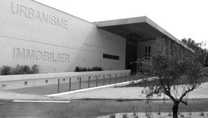  Université de Perpignan Via Domitia    Campus de Narbonne - Départements D.E.U & D.I    1, avenue P. de Coubertin - 11100 - Narbonne  04 68 90 11 28    dep-envurba@univ-perp.fr |   http://narbonne.univ-perp.fr  :  @DUINarbonne  SIRET : 196 604 375 000 10 - APE 803 Z

Modalités pédagogiques | Cours illustré par des exemples issus de la jurisprudence, présentés dans des cas pratiques.  Un diaporama synthétique, des lectures recommandées accompagnent le cours.
Modalités d’évaluation | - session 1 : écrit 1 heure  - session 2 : écrit 1 heure
Bibliographie | Bibliographie sommaire spécialisée :  - AUBY Jean-François, Le droit public de la culture, Berger-Levrault, 2016  - AUDRERIE Dominique, La notion et la protection du patrimoine, Que-sais-je ? Ed. PUF, 1998  - CORNU Marie, FROMAJEAU Jérome et WALLAERT Catherine, Dictionnaire comparé du droit du patrimoine culturel, Ed. du CNRS  - FRIER Pierre-Laurent, droit du patrimoine culturel, Coll. Droit fondamental, PUF, 1997  - GOURMELEN René-Jean, La protection juridique des monuments historiques : Analyse et relecture d'un modèle, L’Harmattan, 2016  - GRIDAUH, Droit de l’aménagement, de l’urbanisme et de l’habitat, annuel  - GUILLOT Philippe, Droit du patrimoine culturel et naturel, 2ème ed. Ellipses, 2017  - HAROUEL Jean-Louis, Histoire de l'urbanisme, Que-sais-je ? Ed. PUF, 2003  - PLANCHET Pascal, Droit de l'urbanisme et protection du patrimoine, Essentiels experts, Ed. Le Moniteur, 2009  - PONTIER Jean-Marie, La protection du patrimoine culturel, Coll. Droits publics, L’Harmattan, 2018  - PRIEUR Michel et AUDRERIE Dominique (dir), Les monuments historiques, un nouvel enjeu ?, L’Harmattan, 2004 (2 vol.)  - VERJAT Armelle & TOUZEAU Line, La protection des monuments historiques, 2e éd. Coll. Patrimoine immobilier, Juris Ed. 2018  Cf également :  - la collection : « droit du patrimoine culturel et naturel » des éditions L’Harmattan : https://www.editions-harmattan.fr/catalogue/collection/droit-du-patrimoine-culturel-et-naturel/678  - les travaux de la Société internationale pour la recherche sur le droit du patrimoine culturel et le droit de l’art : pour la recherche sur le droit du patrimoine culturel et le droit de l’art : https://sirdpa.hypotheses.org/  Bibliographie "coups de coeur" :  - CHAUDUN Nicolas, Haussmann, Georges Eugène, préfet-baron de la Seine, Ed. Babel (n° 1169), 2013  - VERNE Jules, Paris au XXème siècle, Livre de poche n° 13941, 1994  Codes :  • code de l'urbanisme  • code de l'environnement  • code général de la propriété des personnes publiques  • code de la construction et de l’habitation  • Code du patrimoine

Université de Perpignan Via Domitia  Campus de Narbonne - Départements D.E.U & D.I  1, avenue P. de Coubertin - 11100 - Narbonne  04 68 90 11 28  dep-envurba@univ-perp.fr | http://narbonne.univ-perp.fr  : @DUINarbonne  SIRET : 196 604 375 000 10 - APE 803 Z

